Рустам Минниханов посетил Алькеевский район
23 июля 2023 г., воскресенье
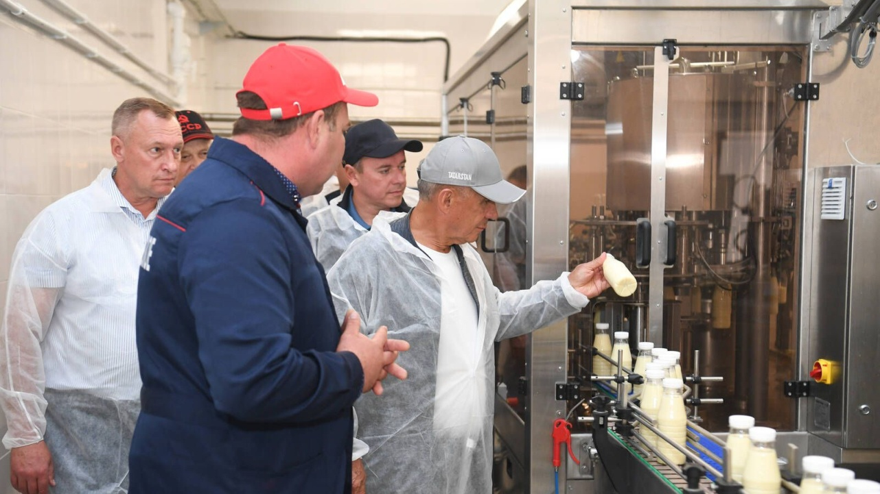
Рустам Минниханов посетил Алькеевский район. По пути он осмотрел поля и ход уборочных работ.
Раис РТ осмотрел цех по производству сгущенного молока ООО «Хузангаевское». Так же в районе Рустам Минниханов встретился с механизаторами, руководителями хозяйств, инвесторами и главами поселений.
Рустам Минниханов выразил особые слова благодарности за поддержку семей участников СВО и тех, кто приезжает в отпуск с передовой. Он заверил, что несмотря на сложности программы, направленные на развитие, будут выполнены.
«Все программы, которые в республике есть, будут реализованы несмотря ни на что. Спасибо вам за труд. Страна она на вас держится, на тружениках села», - подчеркнул Рустам Минниханов.

